ИССЛЕДОВАНИЕ ВЗАИМОДЕЙСТВИЯ В СИСТЕМАХ НИТРАТЫ ЦЕЛЛЮЛОЗЫ - УРЕТАНОВЫЕ КАУЧУКИ

Известно [1, 2], что при совмещении двух полимеров наблюдается неаддитивное изменение физико-механических свойств двойных композиций от соотношения компонентов, объясняемое особенностями их двухфазной структуры. В связи с этим интересно изучение некоторых закономерностей структурообразования, обусловленных возникновением межмолекулярных водородных связей в бинарных полимерных системах нитрат целлюлозы (НЦ) — уретановый каучук, а также связи структуры этих систем с их физико-механическими свойствами. Интерес обусловлен тем, что знание таких связей дает возможность целенаправленного управления структурообразованием и свойствами полимерных композиций и необходимо также для дальнейшего развития теоретических представлений о связи строения полимерных композиций с их физико-механическими свойствами.
Исследовали НЦ с содержанием азота 12%, М=70 000 и уретановые каучуки марок СКУ-8А и УК-1. Первый представляет собой продукт взаимодействия сложного полиэфира П-6 и 1,4-бутандиола с 2,4-толуилендиизоцианатом, второй — сложного полиэфира ПБА (продукта полиэтерификации этиленгликоля, 1,4-бутандиола и адипиновой кислоты) и 1,4-бутандиола с 2,4-толуилендиизоцианатом.
Образцы для исследований готовили в виде пленок, полученных из ацетоновых растворов индивидуальных полимеров и их смесей. Пленки толщиной 2 мм для рентгеновских исследований, ДТА и физико-механических испытаний готовили из 7%-ных растворов в чашках Петри, а для ИК-спектроскопии - из 2%-ных растворов на подложках из CaF2. Для полного удаления растворителя из образцов пленки совмещенных композиций подвергали многократному вакуумированию при 70°. После каждого термостатирования и вакуумирования снимали ИК-спектры, в которых не было обнаружено никаких изменений. ИК-спектры снимали на спектрофотометре UR-20 в области 1000— 4000 см⁻¹. Дифрактограммы смесей полимеров регистрировали на приборе «Дрон-3» в диапазоне углов дифракции 29=5—50°.
ДТА и физико-механические испытания проводили по общепринятым для полимеров методикам [3].
ДТА совмещенных смесей полимеров свидетельствует о том, что в случае преобладающего содержания СКУ-8А в смесях на дифференциальных термограммах присутствует эндотермический пик плавления кристаллов каучука, однако положение вершин этого пика изменяется по сравнению с индивидуальным каучуком. Так, в смеси с 10% НЦ вершина максимума соответствует температуре 34°, что на 3° ниже соответствующей температуры для каучука. По-видимому, кристаллическая структура каучука становится более дефектной при введении НЦ, присутствие НЦ в системах более 20 вес. % вызывает исчезновение характерного для каучука эндотермического пика плавления, что обусловлено аморфизацией каучука.

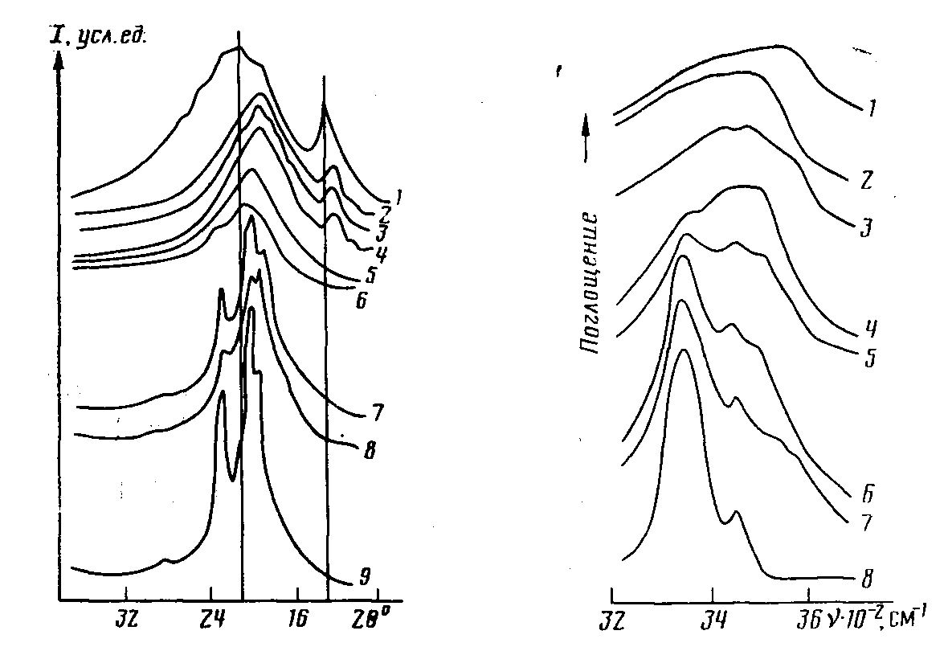
Рис. 1. Дифрактограммы композиций НЦ : СКУ-8А=100 : 0 (2), 80 : 20 (2), 70:30 (3), 60:40 (4), 40:60 (5), 30 : 70 (6), 20 : 80 (7), 10 : 90 (8) и 0:100 (9)
Рис. 2. ИК-спектры совмещенных композиций НЦ : СКУ-8А=100 : 0 (1), 90 : 10 (2), 80 : 20 (3), 60 : 40 (4), 40 : 60 (5), 20 : 80 (6), 10 : 90 (7) и 0 : 100(в)
С целью получения данных об изменениях, происходящих в кристаллической структуре совмещенных композиций при различных соотношениях между компонентами, были проведены рентгенографические исследования полимерных смесей. На рис. 1 представлена серия дифрактограмм композиций НЦ — СКУ-8А с различным соотношением компонентов. Видно, что на дифрактограммах смесей с преобладающим содержанием каучука (80—90 вес.% по отношению к НЦ) имеются все кристаллические рефлексы, типичные для каучука, при тех же самых углах, однако интенсивность их изменяется при разном содержании НЦ. Вероятно, на дифрактограммах отражаются дефекты кристаллической структуры каучука, вызванные затруднением кристаллизации последнего в присутствии макромолекул НЦ. При содержании НЦ выше 20 вес.% структура композиций полностью изменяется. Исчезают все кристаллические рефлексы, характерные для индивидуальных полимеров (рис. 1), т. е. происходит полная аморфизация системы. При преобладающем содержании НЦ в смесях на дифрактограммах сохраняются рефлексы, типичные для НЦ [4], происходит лишь небольшое снижение интенсивности острого максимума при 28=13° по отношению к интенсивности размытого и некоторое смещение диффузного максимума в сторону меньших углов. Дифракционные максимумы каучука на дифрактограммах таких смесей отсутствуют, что свидетельствует о полном разрушении его кристаллической .структуры при введении в НЦ до 50 вес. % каучука.
Для выяснения изменений межмолекулярных взаимодействий, которые происходят при добавке в каучук НЦ, были изучены ИК-спектры композиций в сравнении со спектрами наложения полимеров, На рис. 2 представлены серии спектров бинарных систем НЦ — СКУ-8А с различным соотношением компонентов. Спектр НЦ имеет характерную полосу поглощения с максимумом 3580 см⁻¹ [5]. В спектрах каучуков наблюдаются две четкие полосы с максимумами при 3350 и 3450 см⁻¹, относящиеся к колебаниям связанных и свободных NH-rpyпп [6]. Из рисунка видно, что при совмещении компонентов вид спектров с изменением соотношения полимеров сильно меняется. Уже при введении в НЦ 10 вес.% каучука полоса 3580 см⁻¹ смещается в сторону меньших частот на 80 см⁻¹.

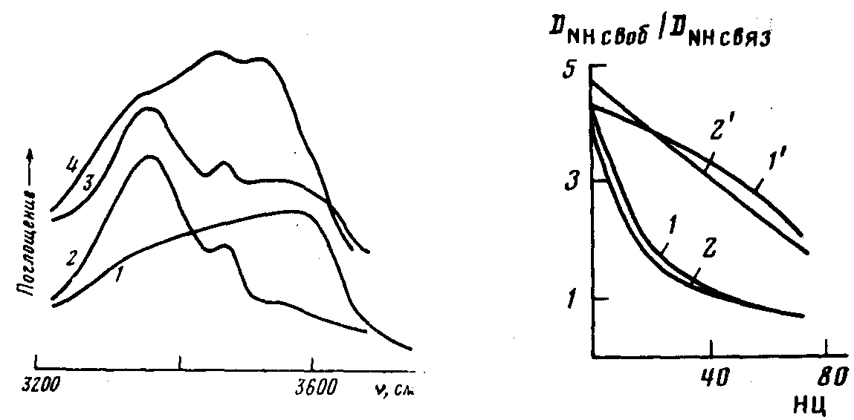
Рис. 3. ИК-спектры НЦ (7), УК-1 (2), наложения НЦ и УК в соотношении 70 : 30% (3) и совмещенной композиции НЦ : УК-1 в той же пропорции (4)
Рис. 4. График изменения оптических плотностей полос связанных и свободных NH-групп в спектрах совмещенных систем НЦ — СКУ-8 (7) и НЦ — УК (2) и спектрах наложения этих полимеров (7' и 2') соответственно

На спектрах композиций видим или плечо (при небольших количествах НЦ в композициях), или широкую полосу с максимумом около 3450— 3500 см⁻¹. Одновременно с увеличением содержания НЦ изменяется и соотношение интенсивностей полос валентных колебаний NH в сторону увеличения количества свободных групп по сравнению со связанными.
Для более правильной оценки изменений, происходящих в спектрах композиций вследствие образования межмолекулярных связей между компонентами, были получены также спектры наложения этих полимеров. Их получали нанесением НЦ и каучуков на разные стороны подложки. На рис. 3 представлены спектры индивидуальных компонентов, их наложения и соответствующей композиции. Из них ясно видно, что спектр наложения резко отличается от спектра композиции: положение максимума полосы поглощения ОН-групп при 3580 см⁻¹ в спектре наложения отличается на 80 см⁻¹ от совмещенной композиции, соотношение оптических плотностей полос 3350 и 3450 см⁻¹ в спектре наложения значительно превышает соответствующее значение для композиции. Из совокупности представленных данных однозначно следует, что при совмещении НЦ с СКУ и УК происходит перестройка системы водородных связей, которыми ранее были связаны ОН- и NH-группы индивидуальных полимеров.. Исследование ИК-спектров в области валентных колебаний карбонильных групп показало, что при совмещении НЦ с СКУ-8А происходит смещение полосы поглощения этой группы от 1740 до 1730 см⁻¹ (50 : 50 вес.%), а с УК-1 от 1732 до 1720 см-¹ (50 : 50 вес.%).
Одновременное сочетание таких фактов, как смещение карбонильной полосы, изменение соотношения интенсивности полос свободной и связанной NH-групп, смещение полосы ОН-групп НЦ однозначно свидетельствует об образовании новой системы водородных связей между ОН-группами НЦ и группами С=0 уретановых группировок каучуков. На основании существующей пропорциональности между смещением частоты Av и энергией водородной связи [7] Av/v₀=—/те (Av — смещение максимума полосы при наличии водородной связи от полосы v₀, характерной для отсутствия этой связи) была оценена энергия водородной связи. Для совмещенной системы УК-1 — НЦ по смещению полосы С=О она составляет 11,7, а по данным для ОН-полосы — 11,3 кДж/моль. Дополнительным доказательством того, что во взаимодействие вступают С=О уретановой груп-ны, служит изменение соотношения интенсивностей полос связанных и свободных NH-групп в сторону увеличения последних. По-видимому,, группы NH, участвующие ранее в образовании водородных связей с группами С=О в каучуке, освобождаются от этого взаимодействия вследствие образования новых межмолекулярных связей между ОН-группами НЦ и группами С=0 каучуков.

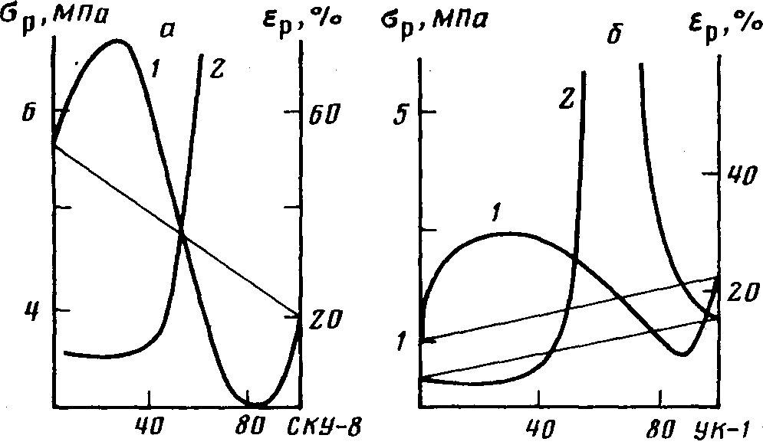
Рис. 5. Концентрационные зависимости с_{р} (1) и е_{р} (2) для совмещенных композиций НЦ — СКУ-8А (а) и НЦ — УК-1

Разрыв водородных связей между группами С=0 и NH в каучуке приводит сначала к нарушению кристаллической структуры, а затем к полному ее разрушению. Подтверждением этого вывода служит появление признаков аморфности каучуков в спектрах всех совмещенных композиций уже при добавлении 10 вес.% НЦ, а именно исчезновение полосы 1280, плеча 1465 см⁻¹, что характерно для спектра расплава СКУ-8А, и исчезновение полос 1370 и 1262 см⁻¹, наблюдаемое в спектре расплава УК-1. На рис. 4 представлен график изменения величины Dmo/Dsno от соотношения компонентов для спектров наложения и для совмещенных композиций. Видно, что наиболее резко соотношение интенсивностей рассматриваемых полос изменяется в области содержания НЦ до 20—30 вес.%, т. е. в этом диапазоне соотношения компонентов происходит разрыв наибольшей части водородных связей в каучуке, что и отражается на его структуре.
С полученными данными достаточно хорошо коррелируют физико-механические характеристики совмещенных систем. Прочностные характеристики в зависимости от соотношения между компонентами двойных Композиций изменяются по S-образной кривой (рис. 5); сначала прочность композиций при увеличении содержания в них каучуков СКУ-8А и УК-1 до 30—40% растет, а затем резко падает до значений, меньших прочности каучука (в области концентраций каучука 40—70 вес.%), после чего наблюдается вновь ее возрастание. Эластические свойства изучаемых систем при этом сначала остаются низкими (на уровне НЦ), потом резко возрастают (в области падения прочностных свойств), и наблюдается частое снижения е_{р} до величины, характерной для чистого каучука. Наблюдаемое снижение прочности каучука при введении в него до 30 вес.% НЦ обусловлено увеличением дефектности его кристаллической структуры; точка минимума прочностных свойств и максимума эластических соответствует полной аморфизации каучука. Возрастание прочности композиций с увеличением содержания НЦ обусловлено процессами структурообразования, связанными с возникновением водородных связей между группами С=0 каучука и ОН-группами НЦ. Максимальное смещение полосы, отнесенной к колебаниям С=0 в ИК-спектрах, наблюдается при соотношениях компонентов каучук : НЦ= (50 : 50) — (10 : 90) вес. %. Точка максимума на S-образной кривой о*_{р} — соотношение компонентов соответствует разупорядочению аморфизованной структуры смесей, когда роль матрицы выполняет НЦ.
Таким образом, образование водородных связей между функциональными группами НЦ и уретановых каучуков приводит к получению оптимальной структуры совмещенной композиции с высоким уровнем физико-механических характеристик.

ЛИТЕРАТУРА

- Мэнсон Д., Сперлинг Л. Полимерные смеси и композиты. М.: Химия, 1979. 439 с.
- Кулезнев Б. Я., Клыкова В. Д., Догадкин Б. А. Коллоид, журн., 1968, т. 30, № 5, с. 707.
- Берг Л. Введение в термографию. М.: Наука, 1969, с. 11.
- Головин В. А., Лотменцев Ю. М. Высокомолек. соед. А, 1981, т. 23, № 6, с. 1310.
- Жбанков Р. Г. Инфракрасные спектры и структура углеводов. Минск: Наука и техника, 1972. 456 с.
6.Боярчук Ю. М., Раппопорт Л. Я., Никитин В. Н., Апухтина Н. П. Высокомолек. соед., 1965, т. 7, № 5, с. 778.
7.Корякин А. В., Крибенцов Г. А. Состояние воды в органических и неорганических соединениях. М.: Наука, 1973, с. 19.

